**Уличное спортивное оборудование**

**В МДОУ «Детский сад № 75»**

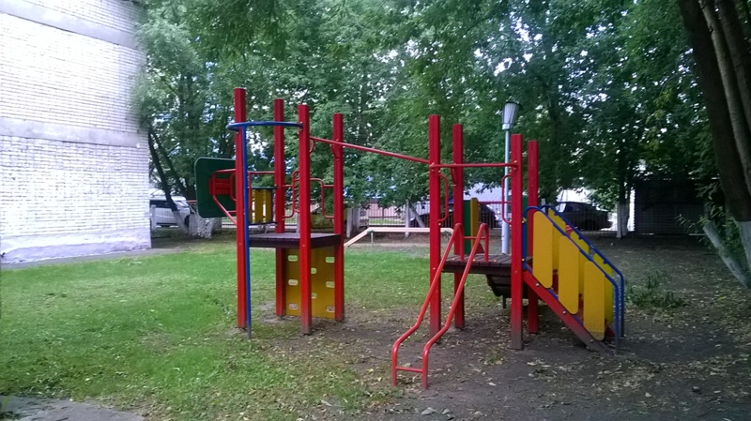

**Спортивный городок на физкультурной площадке**

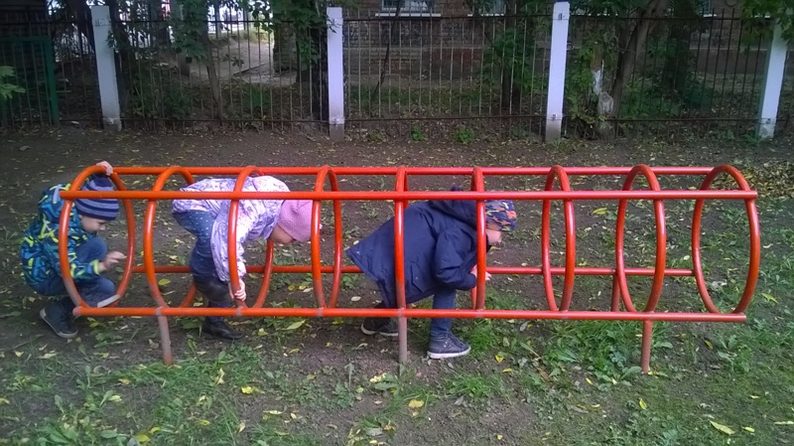

**Спираль «Горизонт»**

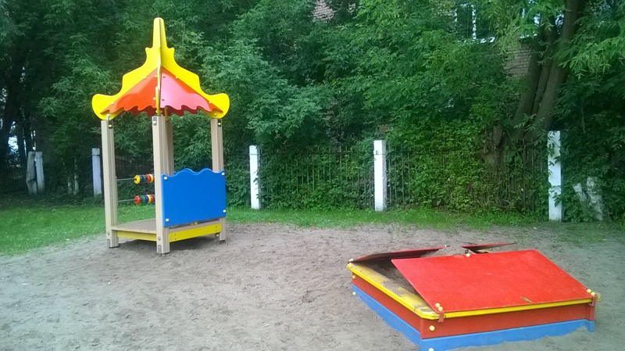

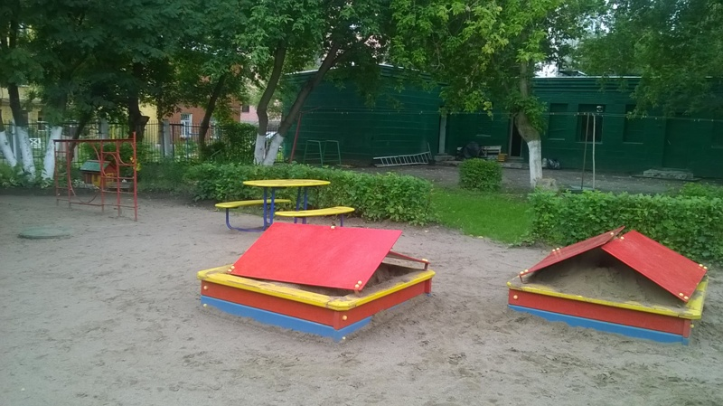

**Песочницы на групповых территориях для развития мелкой моторики**

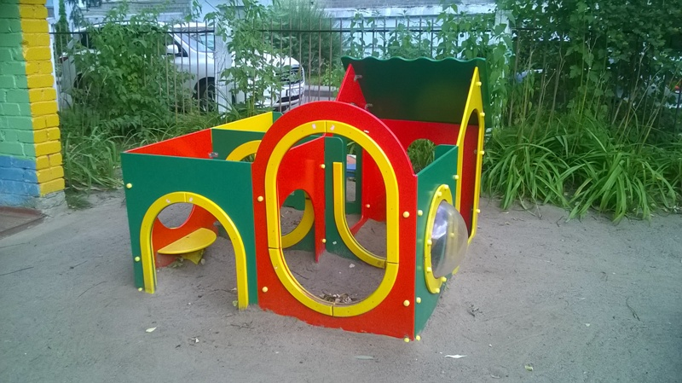

**Лабиринт для развития пространственной ориентации и ловкости**

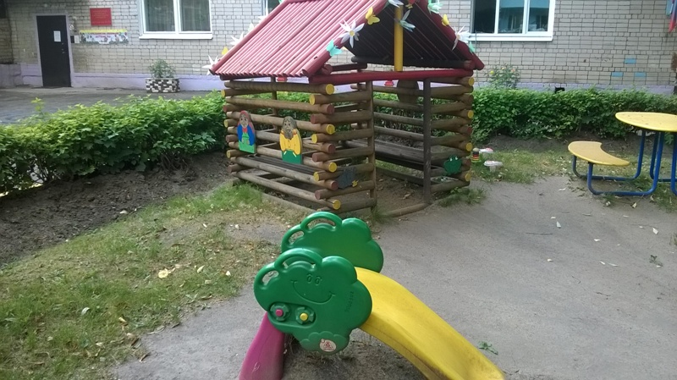

**Горка для развития двигательной активности**

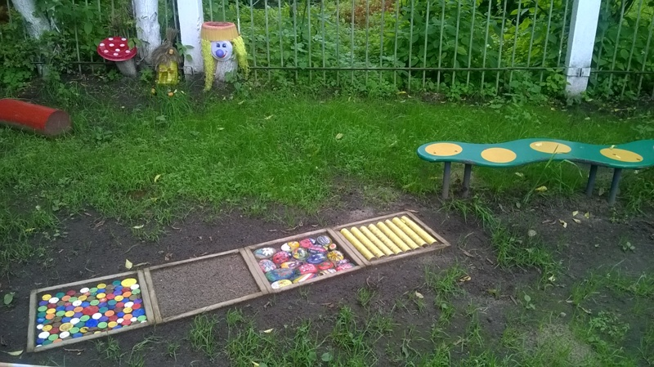

**Дорожка для рефлекторного массажа стоп в летний период**

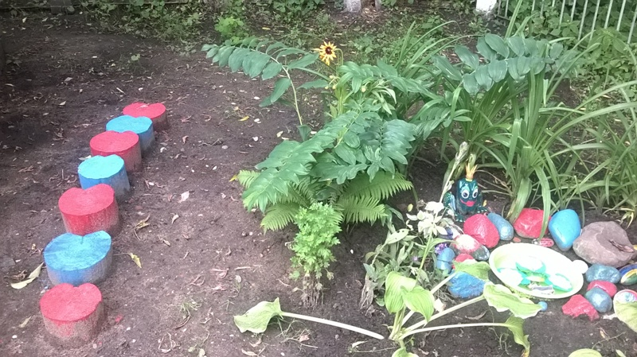

**Дорожка-балансир**

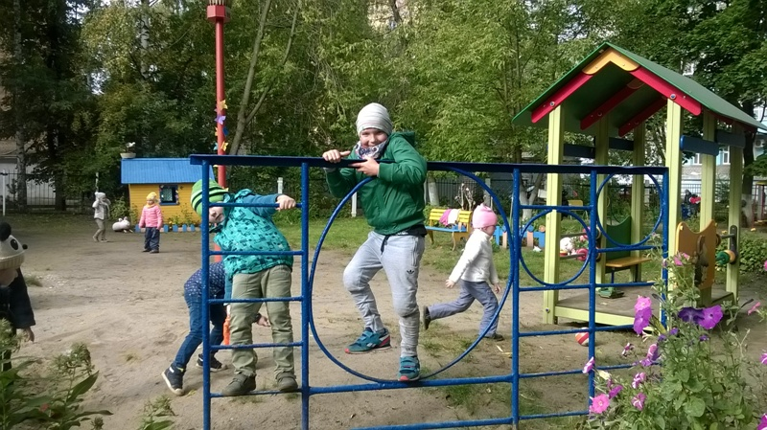

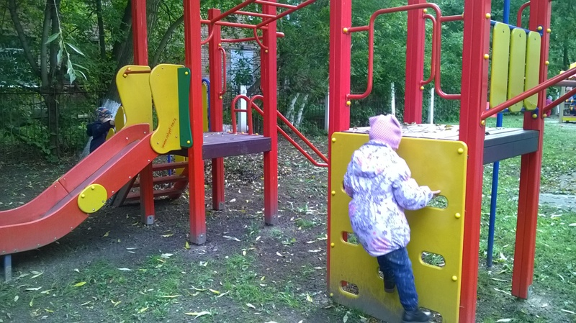

**Учимся залезать и слезать**

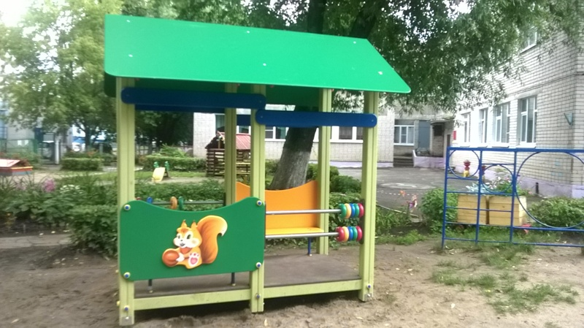

**Зона отдыха и уединения**

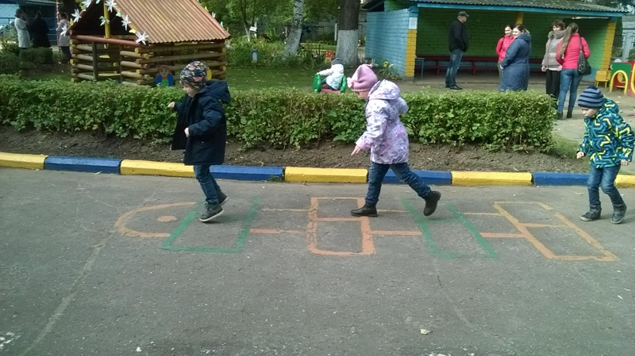

**Играя, учимся прыгать**

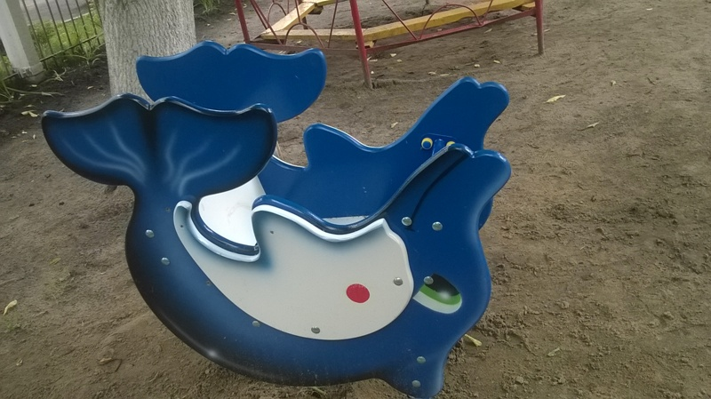

**Качалка для развития вестибюлярного аппарата**

